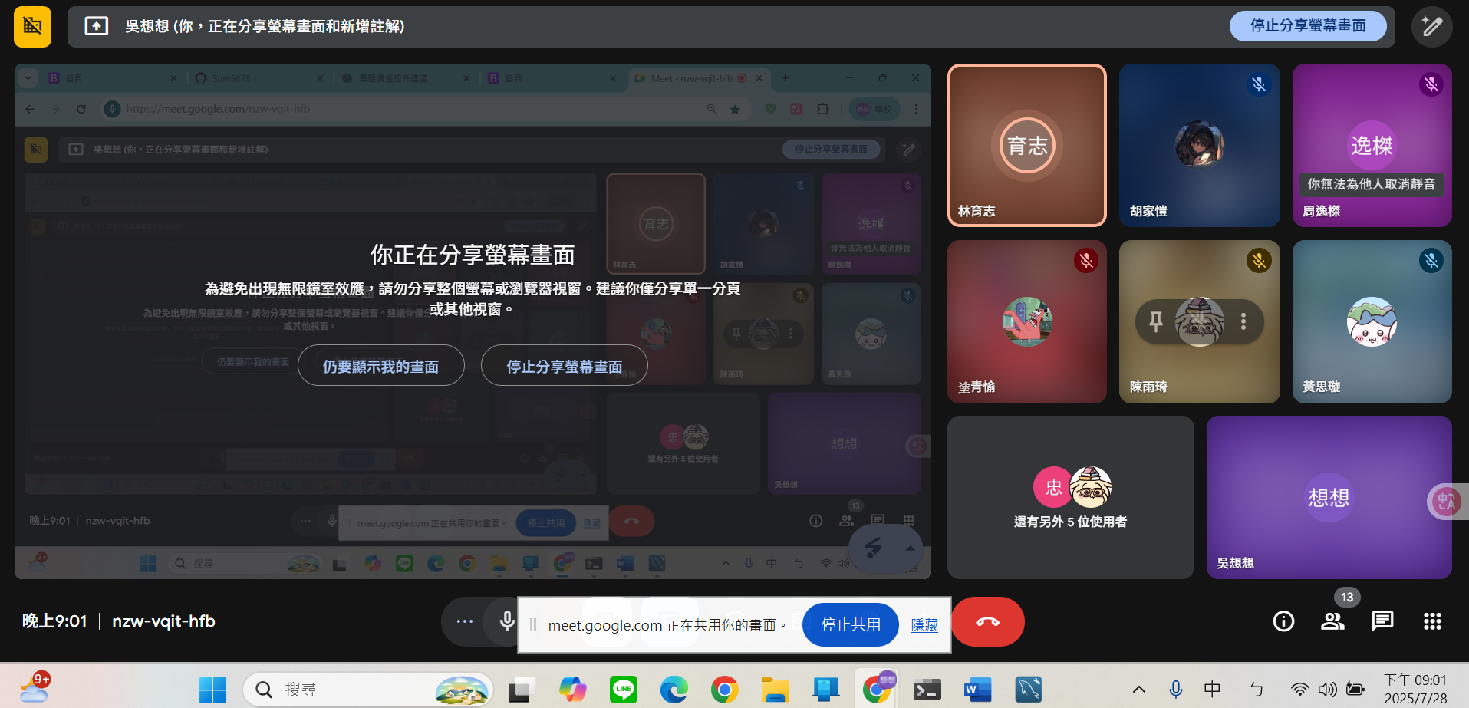

寄信
顯示匿名anonymous@gmail.com 進去時 寄給我們的
如何防止 資料庫破壞sql injectio防範資料庫注入攻擊
(所有涉及資料庫轉接都需注意)
爭求有人給專題一個gmail帳號
丟比賽
(2025 全國ESG創意暨電商之星競賽
https://cyie.cycu.edu.tw/
健行科技大學2025全國esg創意暨電商之星競賽原全國電/
桃園新創之星x創天下
https://bhuntr.com/tw/competitions/xmptphyg0qb5iaz9um )

想:
- 寄信內容優化(可以的話連表單內容一起)
- 商家表單ai審核規則
- 地圖依照分類(下拉式/時間)顯示
- http://127.0.0.1:8000/admin_reviews/# 的審核時間
- 管理員自介防止資料庫注入破壞

